**2022-2023深圳实验学校中学部八年级（下）期中**

**数学试卷**

**一、选择题（每小题3分，10小题，共30分）**

1．若等腰三角形的周长为10cm，其中一边长为2cm，则该等腰三角形的腰长为（　　）

A．2cm B．4cm C．6cm D．8cm

2．下列图形是中心对称图形的是（　　）

A．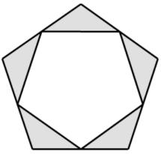 B．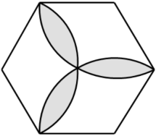 C．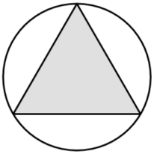 D．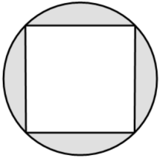

3．如果代数式有意义，那么*x*的取值范围是（　　）

A．*x*≠2 B．*x*≥-1 C．*x*≠-1 D．*x*≥-1，且*x*≠2

4．若是分式方程的根，则*a*的值为（　　）

A．6 B． C．4 D．

5．关于*x*的分式方程﹣＝1有增根，则*m*的值（　　）

A．*m*＝2 B．*m*＝1 C．*m*＝3 D．*m*＝﹣3

6．已知四边形是平行四边形，则下列各图中与一定不相等的是（    ）

A．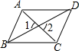 B．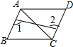 C．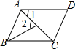 D．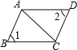

7．如图，在*Rt*△*ABC*中，∠*B*=90°，*AB*=3，*BC*=4，点*D*在*BC*上，以*AC*为对角线的所有▱*ADCE*中，*DE*最小的值是（ ）

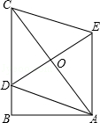

A．2 B．3 C．4 D．5

8．如果关于*x*的不等式的解集为．那么*a*的取值范围是（　　）

A． B． C． D．

9．已知关于*x*的方式方程的解是非负数，那么*a*的取值范围是（　　　）

A． B． C． D．

10．如图，平分，于*E*，，下列结论正确的有（　　）个．

①；②；③；④；⑤．

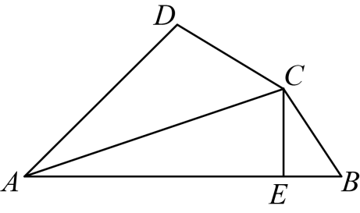

A．2个 B．3个 C．4个 D．5个

**二、 填空题（共5小题）**

11．因式分解： ．

12．如图，在中，，，垂直平分，垂足为Q，交于点P．按以下步骤作图：①以点A为圆心，以适当的长为半径作弧，分别交边于点D，E；②分别以点D，E为圆心，以大于的长为半径作弧，两弧相交于点F；⑤作射线．若与的夹角为，则 °．

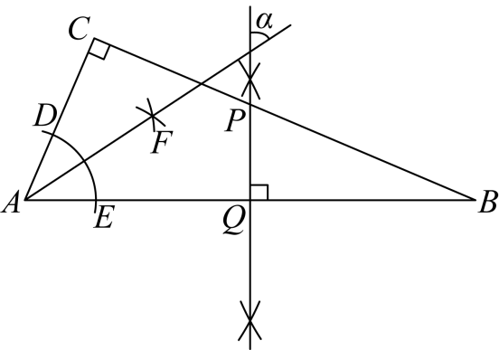

13．若关于*x*的不等式组有且只有三个整数解，则*m*的取值范围是 ．

14．若数*a*使关于*x*的分式方程的解为非负数，且使关于*y*的不等式组的解集为，则符合条件的所有整数*a*的积为

15．如图，平行四边形ABCD中， BG平分∠ABC交AD于G，AF⊥CD于F，AF交BG于E，AB=AF=12,  GD=1, 则EC= .

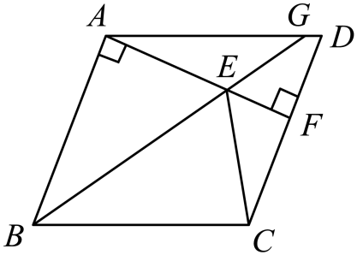

**三、解答题（共8小题）**

16．（1）解方程：＝+1；

（2）解不等式组：

**三、解答题（共8小题，共55分）**

17．因式分解：．

18．先化简：（1+）÷，请在﹣1，0，1，2，3当中选一个合适的数*a*代入求值．

19．某公司购进某种矿石原料300吨，用于生产甲、乙两种产品，生产1吨甲产品或1吨乙产品所需该矿石和煤原料的吨数如下表:

|  |  |  |
| --- | --- | --- |
| 产品资源 | 甲 | 乙 |
| 矿石（吨） | 10 | 4 |
| 煤（吨） | 4 | 8 |

生产1吨甲产品所需成本费用为4000元，每吨售价4600元；

生产1吨乙产品所需成本费用为4500元，每吨售价5500元，

现将该矿石原料全部用完，设生产甲产品x吨，乙产品m吨，公司获得的总利润为y元.

（1）写出m与x之间的关系式

（2）写出y与x之间的函数表达式，并写出自变量的范围

（3）若用煤不超过200吨，生产甲产品多少吨时，公司获得的总利润最大，最大利润是多少？

20．如图，在平行四边形*ABCD*中，*AE*，*CF*分别平分∠*BAD*和∠*DCB*，交对角线*BD*于点*E*，*F*．

（1）若∠*BCF*=60°，求∠*ABC*的度数；

（2）求证：*BE*=*DF*．

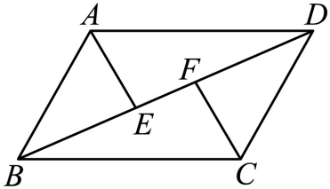

21．甲、乙两公司全体员工踊跃参与“携手防疫，共渡难关”捐款活动，甲公司共捐款100000元，乙公司共捐款140000元．下面是甲、乙两公司员工的一段对话：

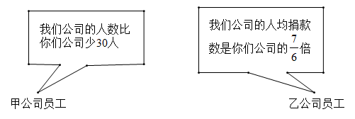

（1）甲、乙两公司各有多少人？

（2）现甲、乙两公司共同使用这笔捐款购买、两种防疫物资，种防疫物资每箱15000元，种防疫物资每箱12000元．若购买种防疫物资不少于10箱，并恰好将捐款用完，有几种购买方案？请设计出来（注：、两种防疫物资均需购买，并按整箱配送）．

22．如图，中，，，点*F*为平行四边形外一点，连接*、*，且于点*F*．

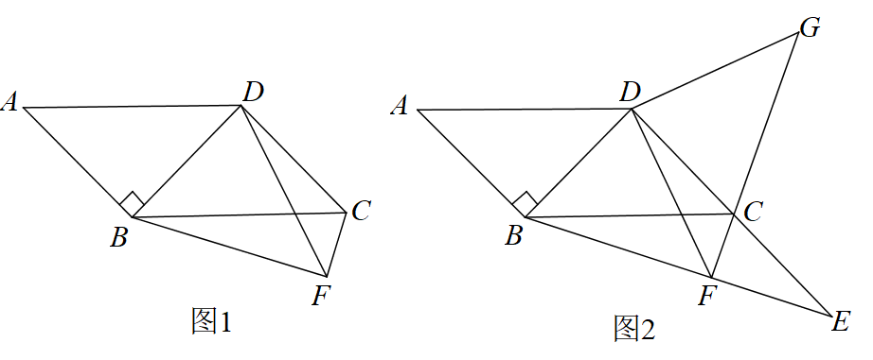

(1)如图1，若，求的长度；

(2)如图2，延长*、*交于点*E*，过点*D*作交的延长线于点*G*，若*C*为的中点，求证：．

23．在中，，，点为外一点，连接，连接交于点，且满足．

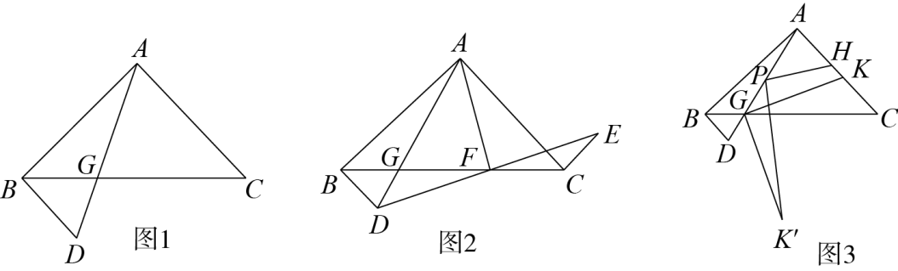

(1)如图1，若，，求的长．

(2)如图2，点为线段上一点，连接、，过点作交的延长线于点，若，，求证：；

(3)如图3，点为线段上一点，，点是直线上的一个动点，连接．将线段绕点顺时针旋转90°得到线段，点是线段上的一个动点，连接、，若，，请直接写出的最小值．